Dezente Lüftungserweiterung

Aktiver Überströmer Zehnder ComfoDuct Activo S60 belüftet zusätzliche Räume bequem, leise und zuverlässig

Lahr, Juni 2024. Mit Zehnder ComfoDuct Activo S60 präsentiert der Raumklimaspezialist einen aktiven Überströmer, mit dessen Hilfe sich einzelne Räume schnell an die Frischluftversorgung eines dezentralen oder zentralen Komfort-Lüftungssystems anbinden lassen. Dank anschlussfertiger Lieferung inklusive integriertem Trafo gestaltet sich die Montage einfach und auch eine Reinigung kann intuitiv und werkzeuglos durchgeführt werden. Der integrierte Ventilator arbeitet besonders geräuscharm, speziell geformte Schaumbauteile reduzieren Telefonieschall wirkungsvoll und das Design-Abdeckgitter sorgt für eine ästhetische Integration in den Raum. Somit ist Zehnder ComfoDuct Activo S60 optisch und akustisch kaum wahrnehmbar und sorgt dennoch für optimalen Luftaustausch.
Die behagliche Belüftung sämtlicher Räume einer Wohneinheit ist mit einem Komfort-Lüftungssystem aufgrund baulicher Gegebenheiten nicht immer möglich oder zielführend, z.B. wenn bei einer zentralen Komfortlüftung übermäßig lange Luftleitungen notwendig wären oder wenn innenliegende Räume einer dezentral belüfteten Wohneinheit mit belüftet werden sollen. Hier schafft eine Produktneuheit von Raumklimaspezialist Zehnder nun Abhilfe: Zehnder ComfoDuct Activo S60 sorgt, in der Wand z.B. oberhalb der Türe installiert, für effektive Raumdurchströmung und optimalen Luftaustausch. Dank seiner kompakten Bauweise braucht der aktive Überströmer nicht viel Platz. Hinter dem ansprechenden und dezent gehaltenen Design-Abdeckgitter des Gehäuses befindet sich ein geräuscharmer Ventilator, der Volumenströme von 0, 30, 50 oder 60 m³/h erlaubt. Der Abtransport der verbrauchten Luft geschieht in der Regel durch den Türspalt. Darüber hinaus ist Zehnder ComfoDuct Activo S60 mit einer zusätzlichen Dämmung aus speziellen Schaumbauteilen ausgestattet. Diese reduziert wirkungsvoll die Schallausbreitung von Raum zu Raum und trägt dazu bei, dass der aktive Überströmer für die Bewohner akustisch kaum wahrnehmbar ist.
Zur Einbringung werden lediglich zwei Kernlochbohrungen und ein 230 V Stromanschluss benötigt, die Montage des aktiven Überströmers gelingt dank anschlussfertiger Lieferung schnell und einfach. Für die Installation eignen sich Wände mit einer Dicke bis 120 mm, mit Verlängerungselementen à 80 mm aus Schaumstoff kann dieser Maximalwert jedoch auf 280 mm erhöht werden. Zur Reinigung wird Zehnder ComfoDuct Activo S60 per Hand ausgebaut, einfach zerlegt und gesäubert. Die Steuerung des aktiven Überströmers geschieht via praktischer Bedieneinheit, die sich in alle gängigen Schalterprogramme integrieren lässt. Damit können die verschiedenen Volumenströme bequem und bedarfsgerecht eingestellt werden.
Der aktive Überströmer Zehnder ComfoDuct Activo S60 eignet sich besonders für die Nachrüstung bzw. bei Sanierungen, kann aber überall dort eingesetzt werden, wo zusätzliche Räume mit Frischluft versorgt werden sollen. Mehr Informationen gibt es unter https://zgde.gmbh/comfoduct-activo.
ENDE

Zehnder-Pressestelle:
Sage & Schreibe Public Relations GmbH
Landwehrstraße 61 ▪️ 80336 München ▪️ Deutschland
T +49 89 23 888 98-0 ▪️ www.sage-schreibe.de

Besuchen Sie Zehnder auf
www.zehnder-systems.de



Bildlegenden:
Aktiver Überströmer Zehnder ComfoDuct Activo S60 belüftet zusätzliche Räume bequem, leise und zuverlässig -1-

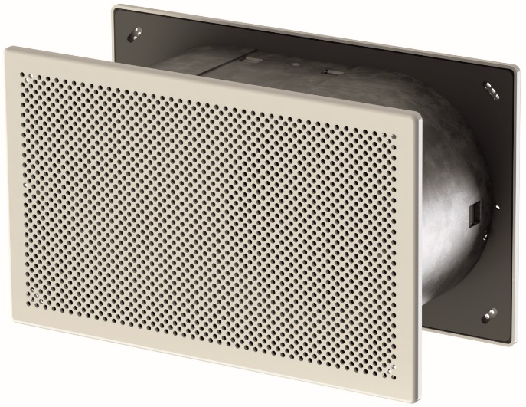
Motiv 1:
Mit Zehnder ComfoDuct Activo S60 präsentiert der Raumklimaspezialist einen aktiven Überströmer, mit dessen Hilfe sich einzelne Räume schnell an die Frischluftversorgung eines dezentralen oder zentralen Komfort-Lüftungssystems anbinden lassen.

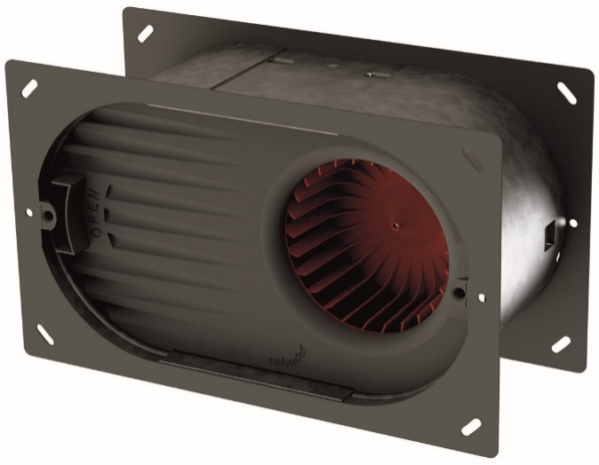
Motiv 2:
Hinter dem ansprechenden und dezent gehaltenen Design-Abdeckgitter befinden sich ein geräuscharmer Ventilator, der Volumenströme von 0, 30, 50 oder 60 m³/h erlaubt, sowie speziell geformte Schaumbauteile zur Reduktion von Telefonieschall und Betriebsgeräuschen.

Bildquelle: Zehnder Group Deutschland GmbH, Lahr.
Abdruck honorarfrei bitte unter Quellenangabe.

Bildlegenden:
Aktiver Überströmer Zehnder ComfoDuct Activo S60 belüftet zusätzliche Räume bequem, leise und zuverlässig -2-

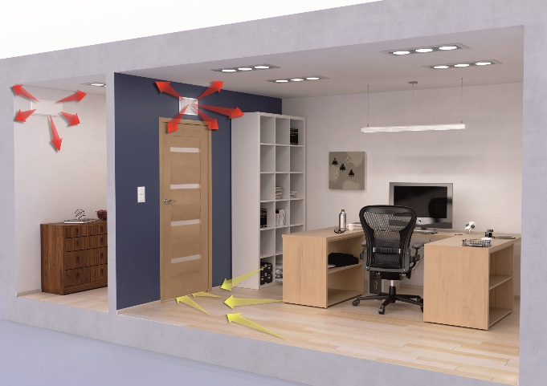
Motiv 3:
Zehnder ComfoDuct Activo S60 sorgt, in der Wand z.B. oberhalb der Türe installiert, für effektive Raumdurchströmung und optimalen Luftaustausch. Der Abtransport der verbrauchten Luft geschieht in der Regel über den Türspalt.


Motiv 4:
Mehr Informationen zum aktiven Überströmer Zehnder ComfoDuct Activo S60 gibt es unter https://zgde.gmbh/comfoduct-activo.

Bildquelle: Zehnder Group Deutschland GmbH, Lahr.
Abdruck honorarfrei bitte unter Quellenangabe.

